НАЦІОНАЛЬНИЙ ТЕХНІЧНИЙ УНІВЕРСИТЕТ УКРАЇНИ

«КИЇВСЬКИЙ ПОЛІТЕХНІНИЙ ІНСТИТУТ

імені ІГОРЯ СІКОРСЬКОГО»

**КАФЕДРА КОНСТРУЮВАННЯ ЕОА**

**ЗВІТ**

З лабораторної роботи №3

по курсу «Алгоритмічні мови та програмування -2»

на тему «Евристичні алгоритми сортування та алгоритми пошуку»

Виконав:

ст. групи ДК-71

Веселий А. В.

Перевірив:

ст. викладач

Губар В. Г.

Київ

2018

Завдання:

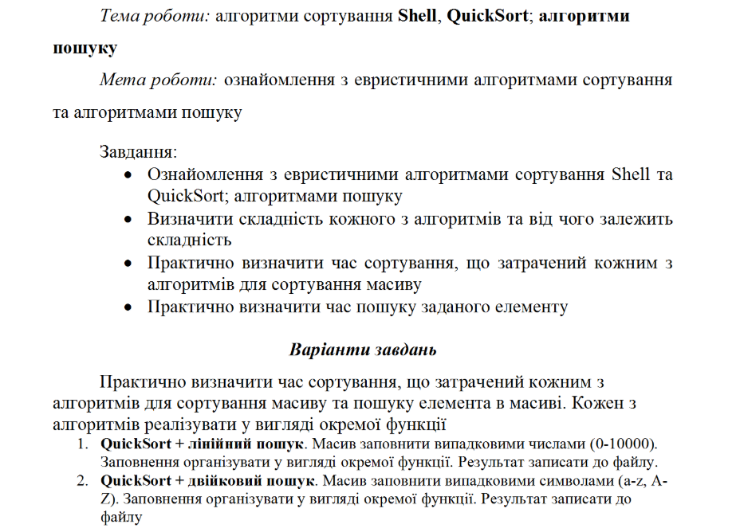

Блок-схема до файлу main.c:

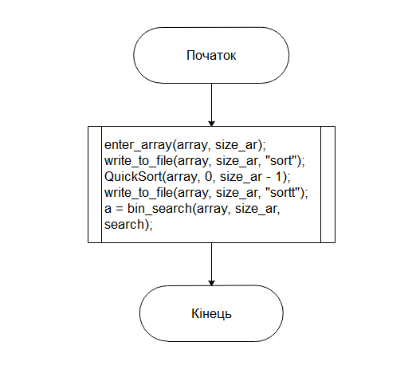

Блок-схема до файлу labа.c:

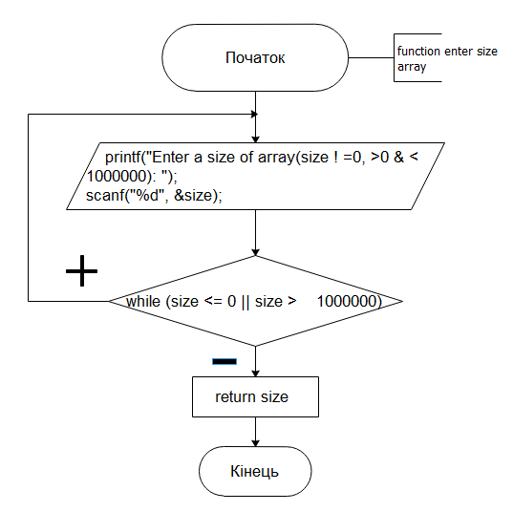

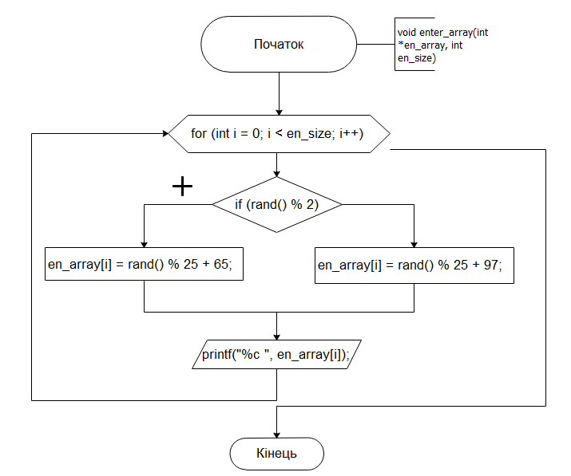

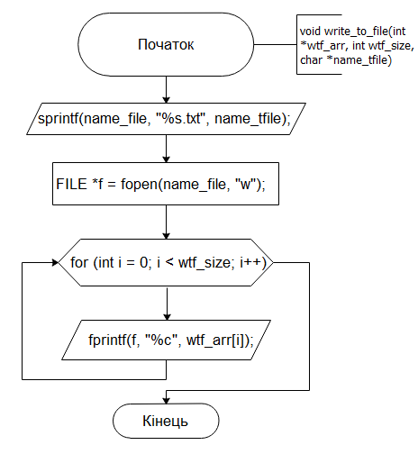

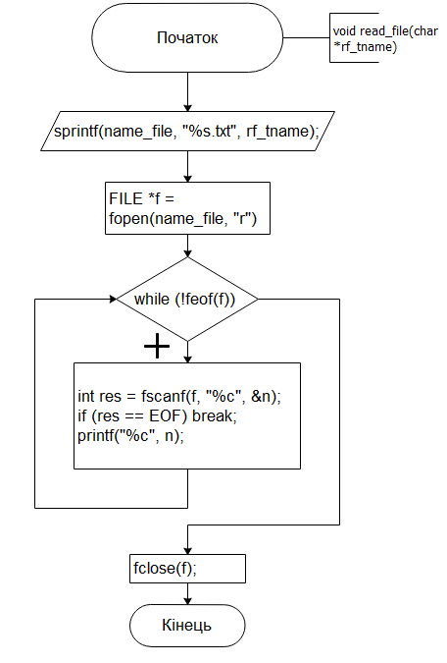

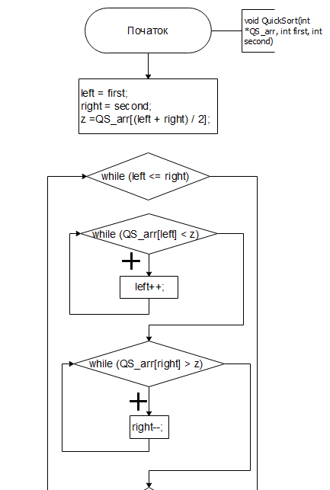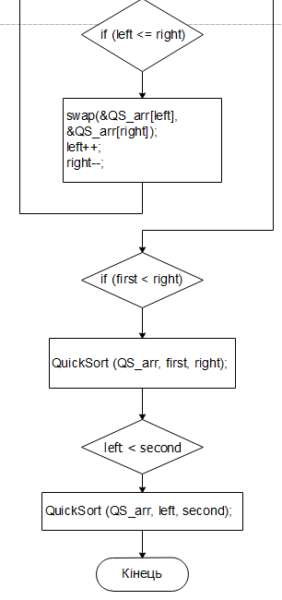

____________________________________________________________

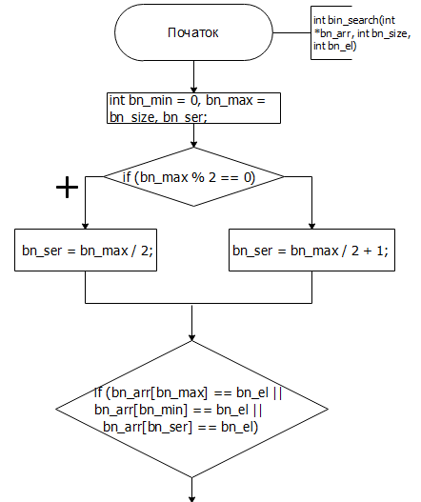

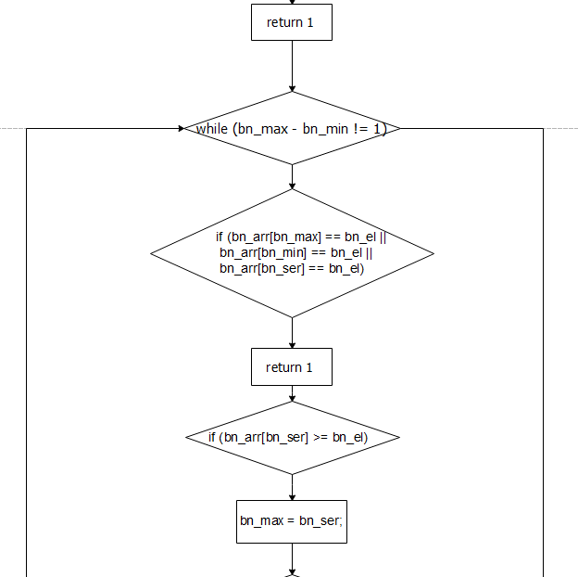

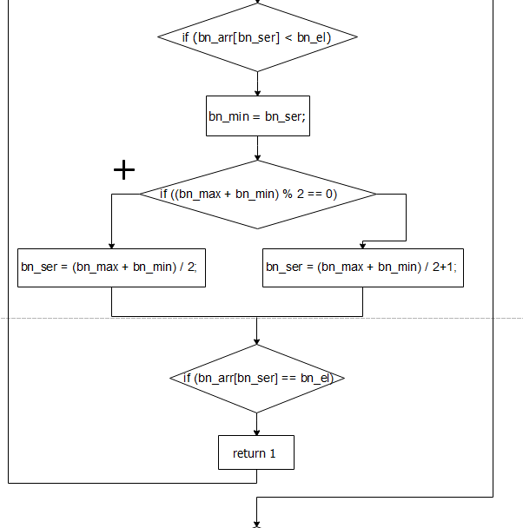

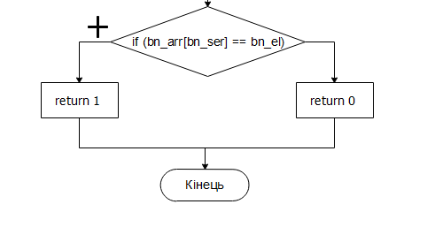

Посилання на code base в GitHub репозиторії:

<https://github.com/sgubar/2018/tree/master/dk71/ves/lab3>

Висновки: у даній лабораторній роботі я вивчив нетривіальні види сортування та алгоритми пошуку. У даній роботі я використовував алгоритм сортування – QuickSort, та алгоритм пошуку – двійковий(бінарний). Особливістю QuickSort є, те що він швидший, ніж раніше нам знайомі види сортування, а саме: бульбашкою, вставки, вибором чи Shell. А особливість бінарного пошуку в тому, щоб масив перед пошуком, був обов’язково відсортований.